1 вариант
1.Найти значение выражения:
а) – 54: (66 – 84);

б) (31 − 12) · (32 − 62);

в) 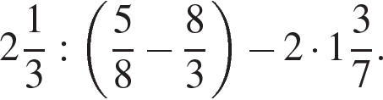
2. Найдите корень уравнения −0,9(x − 4) − 3,3 = 0,6(2 − x).

3. В первом ящике было в 4 раза больше яблок, чем во втором. Когда из первого ящика взяли 10 кг яблок, а во второй положили еще 8 кг, то в обоих ящиках яблок стало поровну. Сколько килограммов яблок было в каждом ящике в начале?

